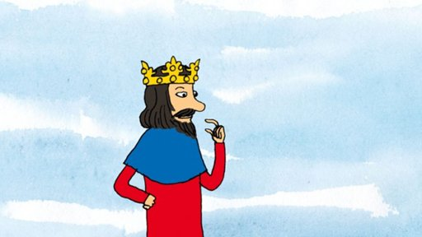

2022
2023

Třídní vzdělávací program třídy
LIŠKY

STARÉ ČESKÉ POVĚSTI
A PRAŽSKÉ LEGENDY
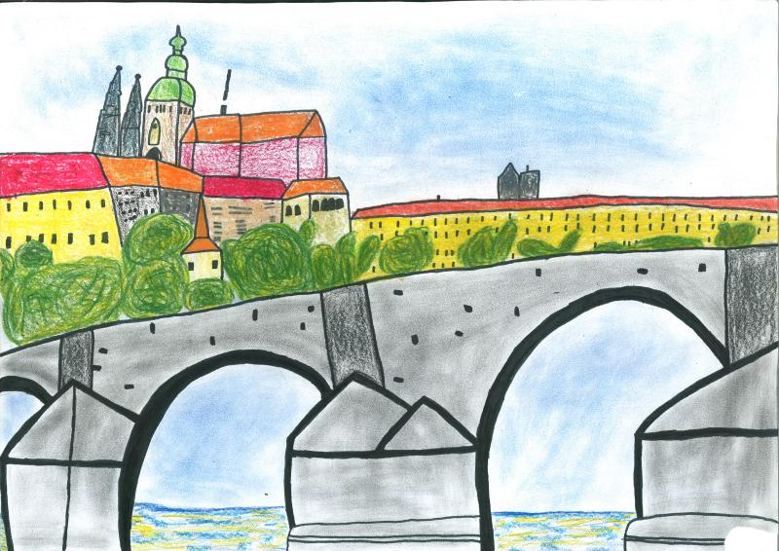

Věková kategorie: 5 – 6 let a děti s OŠD
Vypracovala: Bc. Jitka Vacková, Martina Hunyadyová, DiS.

1.Charakteristika třídy:

TVP je sestaven pro 5-6 leté děti s ohledem na jejich individuální zvláštnosti.
Ve třídě je zapsáno 26 dětí, z toho 8 chlapců a 18 dívek. Čtyři děti mají odlišný mateřský jazyk. Většina dětí přichází z různých tříd naší MŠ (Žabičky, Ježci, Veverky, Lišky), jeden chlapec k nám přestoupil z jiné mateřské školy. Ve třídě je 6 dětí s odkladem školní docházky.
V této třídě probíhá integrace dvou dětí s 3. stupněm podpůrných opatření. Proto zde působí také sdílený asistent pedagoga. Integrace žáků vyžaduje určité úpravy pedagogické práce - individuální přístup k jejich vzdělávacím potřebám, respektování jejich tempa, doplňující výklad, nastavení speciálních pravidel, úpravy v organizaci, metodách a hodnocení. Nesmírně důležitá je spolupráce s rodinou a také se školským poradenským zařízením.

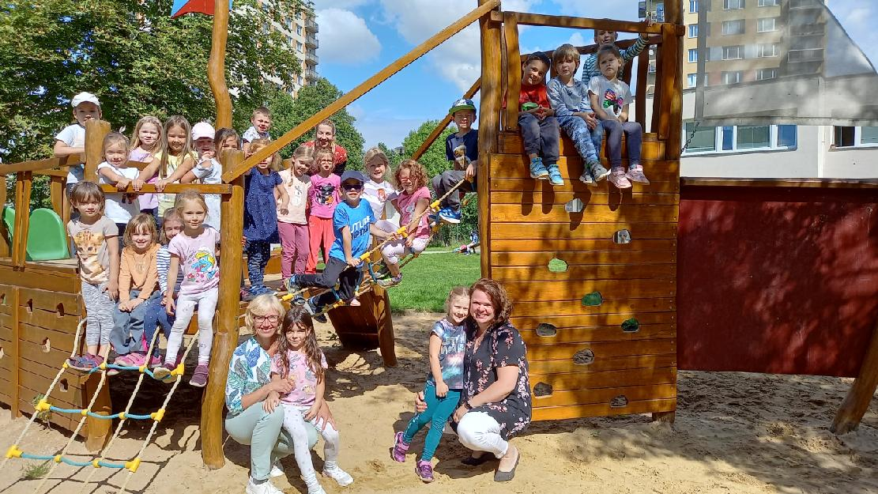

2. Jmenný seznam dětí a zařazení do barevných skupin
Práce ve skupinách nám umožňuje pracovat s menším počtem dětí, zařazovat složitější činnosti, individuální přístup a lepší kontrolu práce dětí.

Babčenko | Edgar
Božková | Jůlie
Fousková | Ema
Grubhofferová | Valerie
Heroutová | Klára
Chrenová | Ema
Kejdová | Barbora
Kobedová | Dora
Komrska | Šimon
Kubalík | Vojtěch
Landauerová | Zora
Macková | Sofie Ella
Mánek | Matouš
Michalíková | Kristýna
Misič | Viktor
Navrátilová | Amálie
Rotter | Daniel
Shkulenda | Vanessa
Slavíčková | Amálie
Steinerová | Markéta
Tokaryev | Marko
Velek | Martin
Vojancová | Elena
Williamsová | Klára
Závětová | Viktorie
Zimová | Tereza

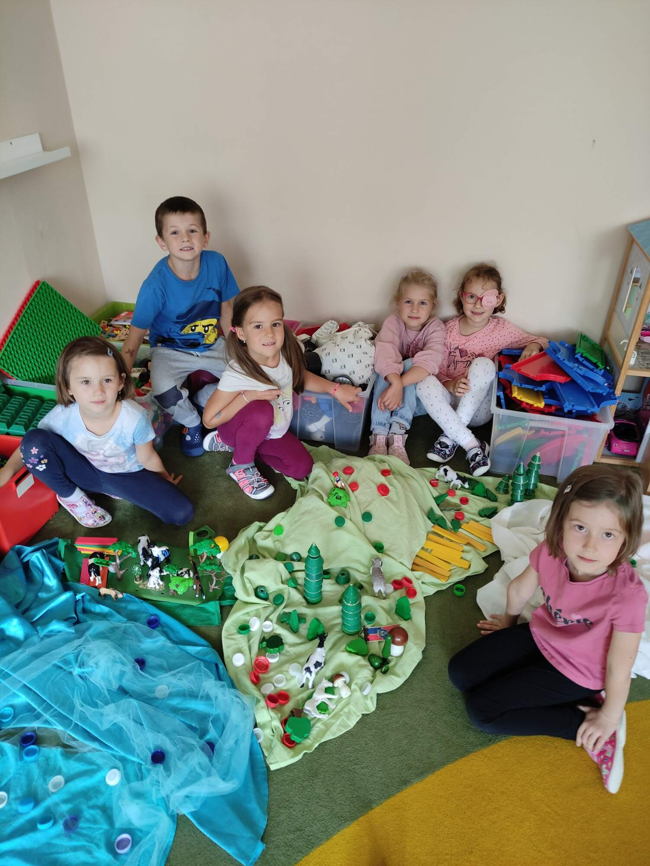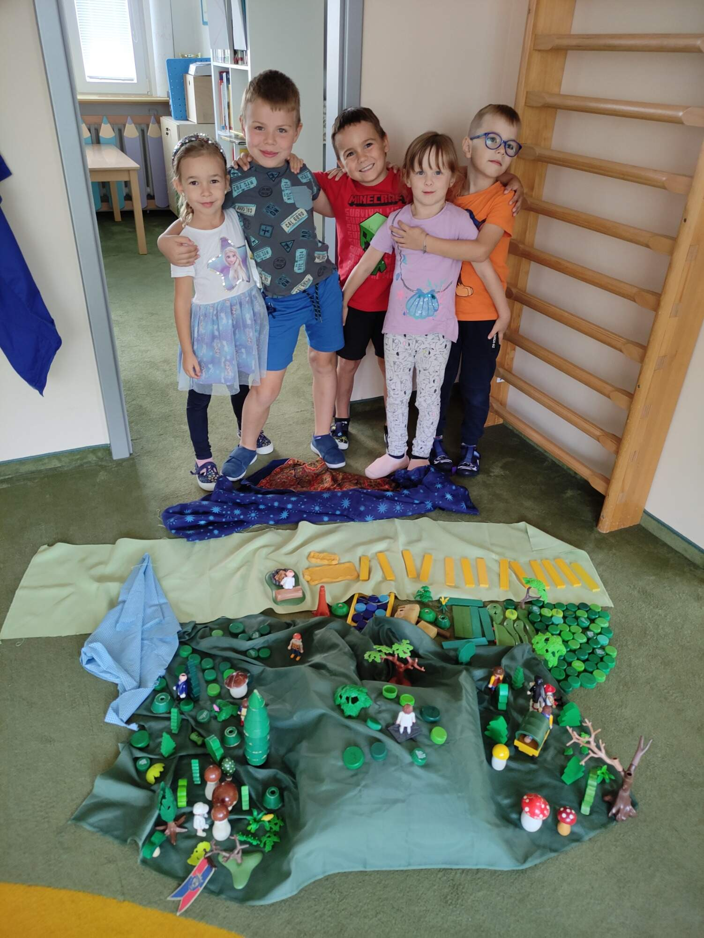
3. Personální podmínky třídy:
Třídní učitelky:
Bc. Jitka Vacková, : učitelka a zástupkyně ředitelky MŠ.
odborná kvalifikace: Střední pedagogická škola v Praze, obor učitelství pro MŠ (rok ukončení 1989),
PedF UK Praha, bakalářské studium, obor Školský management (ukončeno v roce 2012)
Martina Hunyadyová, Dis. : učitelka MŠ
odborná kvalifikace: Střední pedagogická škola v Mostě, obor předškolní a mimoškolní pedagogika (ukončeno v roce 2012),

Vyšší odborná škola ekonomická, sociální a zdravotnická Most, obor Sociálně právní činnost

Ing. Hana Boušková, asistentka pedagoga
Odborná kvalifikace: Střední pedagogická škola v Praze (ukončeno v roce 2022), obor předškolní a mimoškolní pedagogika.

4. Hlavní myšlenka a cíl TVP:

Třídní vzdělávací program je otevřený dokument, který je během školního roku průběžně doplňován a obměňován. Vychází ze školního vzdělávacího programu.

Hlavní myšlenkou TVP je přiměřenou formou a přiměřeně věku seznamovat děti s českými pověstmi a legendami, vzbuzovat zájem dětí o české dějiny, získávat základní poznatky o své zemi a vést je k úctě k hodnotám, věcem a k lidské práci. Projekt je z větší části založen na pověstech – většinou se neopírá o historicky doložená fakta, zároveň však nejde o pohádkový fantazijní příběh. Děti budou poznávat témata prostřednictvím vlastních tvořivých činností, každé téma výtvarně zpracujeme.
Prostřednictvím tohoto tématu budeme rozvíjet předčtenářskou gramotnost dětí. (kombinace čteného textu, vyprávění, dramatizace, audio poslech i edukační programy na interaktivní tabuli, časté opakování děje – tzv. zpětné otázky). Maximálně budeme využívat dostupnou dětskou literaturu, např. Dějiny pro nejmenší, Staré pověsti české (Eislerová), České pověsti pro malé děti (Drijverová) a metodickou příručku „Putování starými pověstmi českými“ (V. Slavíková). Nedílnou součástí budou tematické vycházky po staré Praze, výukové workshopy v Národním muzeu a muzeu Kampa a návštěvy Městské knihovny. Dalším cílem je připravit děti na vstup do základní školy a to jak z hlediska znalostí a dovedností, tak z hlediska samostatnosti, úrovně komunikace a zodpovědnosti za své chování a rozhodnutí. Naším cílem je, aby dítě bylo schopno učit se, získávat informace a používat je v praxi.
Frekvence integrovaných bloků bude zpravidla měsíční, bloky budou podrobně zpracované a budou se v nich odrážet témata vztahující se k hlavní myšlence TVP.
Samozřejmostí budou mimořádná témata, reagující na aktuální události.

Zpracovaná nabídka témat je jen vodítkem, nikoli dogmatem.
Za prioritu považujeme nadále spolupráci s rodinou

5. Dílčí cíle:
5.1. Dítě a jeho tělo:

- osvojit si zvýšené hygienické návyky v souvislosti s pandemií Covid-19 (mytí a dezinfekce rukou, manipulace s rouškami a jejich nošení, správná hygiena při respiračních onemocněních…)
- zvládnout hygienické návyky a samostatnost při sebeobsluze (dítě by mělo být zcela samostatné na WC, trénovat zavazování tkaniček)
- dále rozvíjet základní pohybové dovednosti (dítě by mělo zvládnout kotoul vpřed, házení a chytání míče, užívat různé náčiní, nářadí)
- zachovávat správné držení těla
- zvládnout zásady správného stolování (jíst příborem včetně nože)
- vědomě napodobit jednoduchý pohyb podle vzoru
- dodržovat hlasovou hygienu (ovládat intonaci hlasu, umět šeptat))
- sladit pohyb se zpěvem (dodržet rytmus)
- ovládat koordinaci ruky a oka (správně držet tužku, vést stopu zleva doprava)
- pojmenovat části těla a některé orgány
- mít povědomí o způsobech ochrany zdraví, o významu péče o čistotu, aktivního pohybu a
zdravé výživy

5.2. Dítě a jeho psychika:
- zvládnout souvislý řečový projev, formulovat otázky, vést rozhovor (mluvit zřetelně,
odpovídat na zadaný dotaz, mluvit gramaticky správně, vyslovovat dobře všechny hlásky)
- dále rozvíjet slovní zásobu
- umět naslouchat druhým
- umět komunikovat s vrstevníky i s dospělými, dodržovat komunikační pravidla
- osvojit si dovednosti, které předcházejí čtení a psaní
- umět samostatně vyslovit svůj názor, pocit, myšlenku
- používat gesta
- přizpůsobovat se změnám a okolnostem
- rozvíjet logické myšlení, paměť (naučit se nazpaměť krátké texty)
- soustředit se a udržet pozornost

5.3. Dítě a ten druhý:
- rozvíjet sounáležitost se skupinou vrstevníků
- vést děti k hezkému vztahu ke kamarádům
- dodržovat dohodnutá třídní pravidla
- rozlišovat vhodnost oslovování i tykání a vykání
- učit se uzavírat kompromisy, řešit konflikt dohodou (přijmout princip hlasování, umět
prohrávat)
- učit se toleranci a ohleduplnosti k druhým
- uvědomovat si možné nebezpečí, se kterým se může ve svém okolí setkat
- seznamovat se s řešením krizových situací

5.4. Dítě a společnost:
- zvládnout základy společenského chování (pozdravit, poděkovat…)
- rozlišit společensky nežádoucí chování
- dodržovat pravidla her, nepodvádět
- vnímat odlišnosti mezi dětmi
- rozvíjet kulturně estetické dovednosti dětí
- získávat povědomí o společenském, kulturním i technickém prostředí

5.5. Dítě a svět:

- poznávat a vážit si přírody ve všech jejích formách, všímat si změn v přírodě
- orientovat se bezpečně ve známém prostředí
- mít poznatky o své zemi (státní vlajka, hymna, prezident, hl. město...)
- mít povědomí o významu životního prostředí pro člověka
- seznamovat se s možnostmi pomoci při ochraně přírody
- seznamovat se s životem lidí a zvířat na celém světě

6. Základní využívané metody:

- vlastní hry dětí (námětové, konstruktivní, využívání plánků a předloh ke složitějšímu tvoření, stolní společenské hry podle daných pravidel)
- individuální práce s dětmi
- využívání didaktických her, obrázků, pomůcek
spontánní sociální učení formou nápodoby
situační učení / získávání životních zkušeností při každodenních situacích/
- prožitkové učení - pokusy, manipulace s předměty, bádání prostřednictvím metody pokus – omyl
- přímé pozorování práce s knihou, encyklopedií, atlasem, globusem, mapou
- kontakt a hra s přírodninami, tvorba z přírodních materiálů
- smyslové poznávání
- používání lupy, dětských mikroskopů, dalekohledu
- četba, vyprávění a dramatizace pohádek
- pracovní listy a sešity
- práce ve skupinách, dvojicích, samostatná práce na zadaném úkolu
- každodenní četba na pokračování
- výukové a grafomotorické programy na interaktivní tabuli
- využití internetu jako zdroje informací, dataprojektor

7. Třídní aktivity:

- návštěva knihovny v KC Novodvorská
- návštěva ZŠ Jílovská a Filozofská před zápisem
- vycházky do lesa a do blízkého okolí
- cvičení v tělocvičně
- celoškolní výlety a zahradní akce, táborák
- vánoční besídka pro rodiče
- vánoční výtvarná dílna rodičů a dětí
- Předškolák
- školy v přírodě (v zimě a na jaře)
- poslední zvonění a supernoc ve školce
- naučné vycházky po Praze
- divadelní představení mimo MŠ (divadlo Minor)
- třídní výlety
- návštěva muzea, výstavy, planetária nebo hvězdárny

8. Naše priority:

8a) Výchova ke zdraví (příklady činností):
- zvýšené hygienické návyky v souvislosti s pandemií Covid-19
- důsledná a pravidelná hygiena
- vštěpování základů správného stravování
(děti do jídla nenutíme, ale máme dohodu, že jídlo alespoň ochutnají)
- dostatek pohybu
- otužování každodenním pobytem venku a za každého počasí
- přiměřené oblékání
- dodržování pitného režimu
- hlasová hygiena (omezit přílišné „křičení“)
- dodržování potřebného odpočinku

8b) Zahrada je nejlepší učitel (příklady činností):
- využívání přírodního terénu na zahradě – kopec, keře na prolézání, stromy, velké kameny
- využívání naučné stezky – „Poznej stromy na naší zahradě“
- využívání kameniště ke hře s přírodním materiálem
- přímé pozorování života na zahradě s pomocí lupy, dětských mikroskopů
- pozorování a krmení ptáků v krmítku
- maximální využívání zahrady pro společné čtení, pohybové, výtvarné a hudební činnosti
- malá lanová dráha – cvičení obratnosti dětí
- pobyt venku za každého počasí
- zemljanka – využívání k pohybu terénem, k prolézání
- vodní stoly – hry s vodou a tvoření s mokrým pískem v letním období
- péče o záhony - sázení rostlin (bylinky, zelenina) a péče o ně

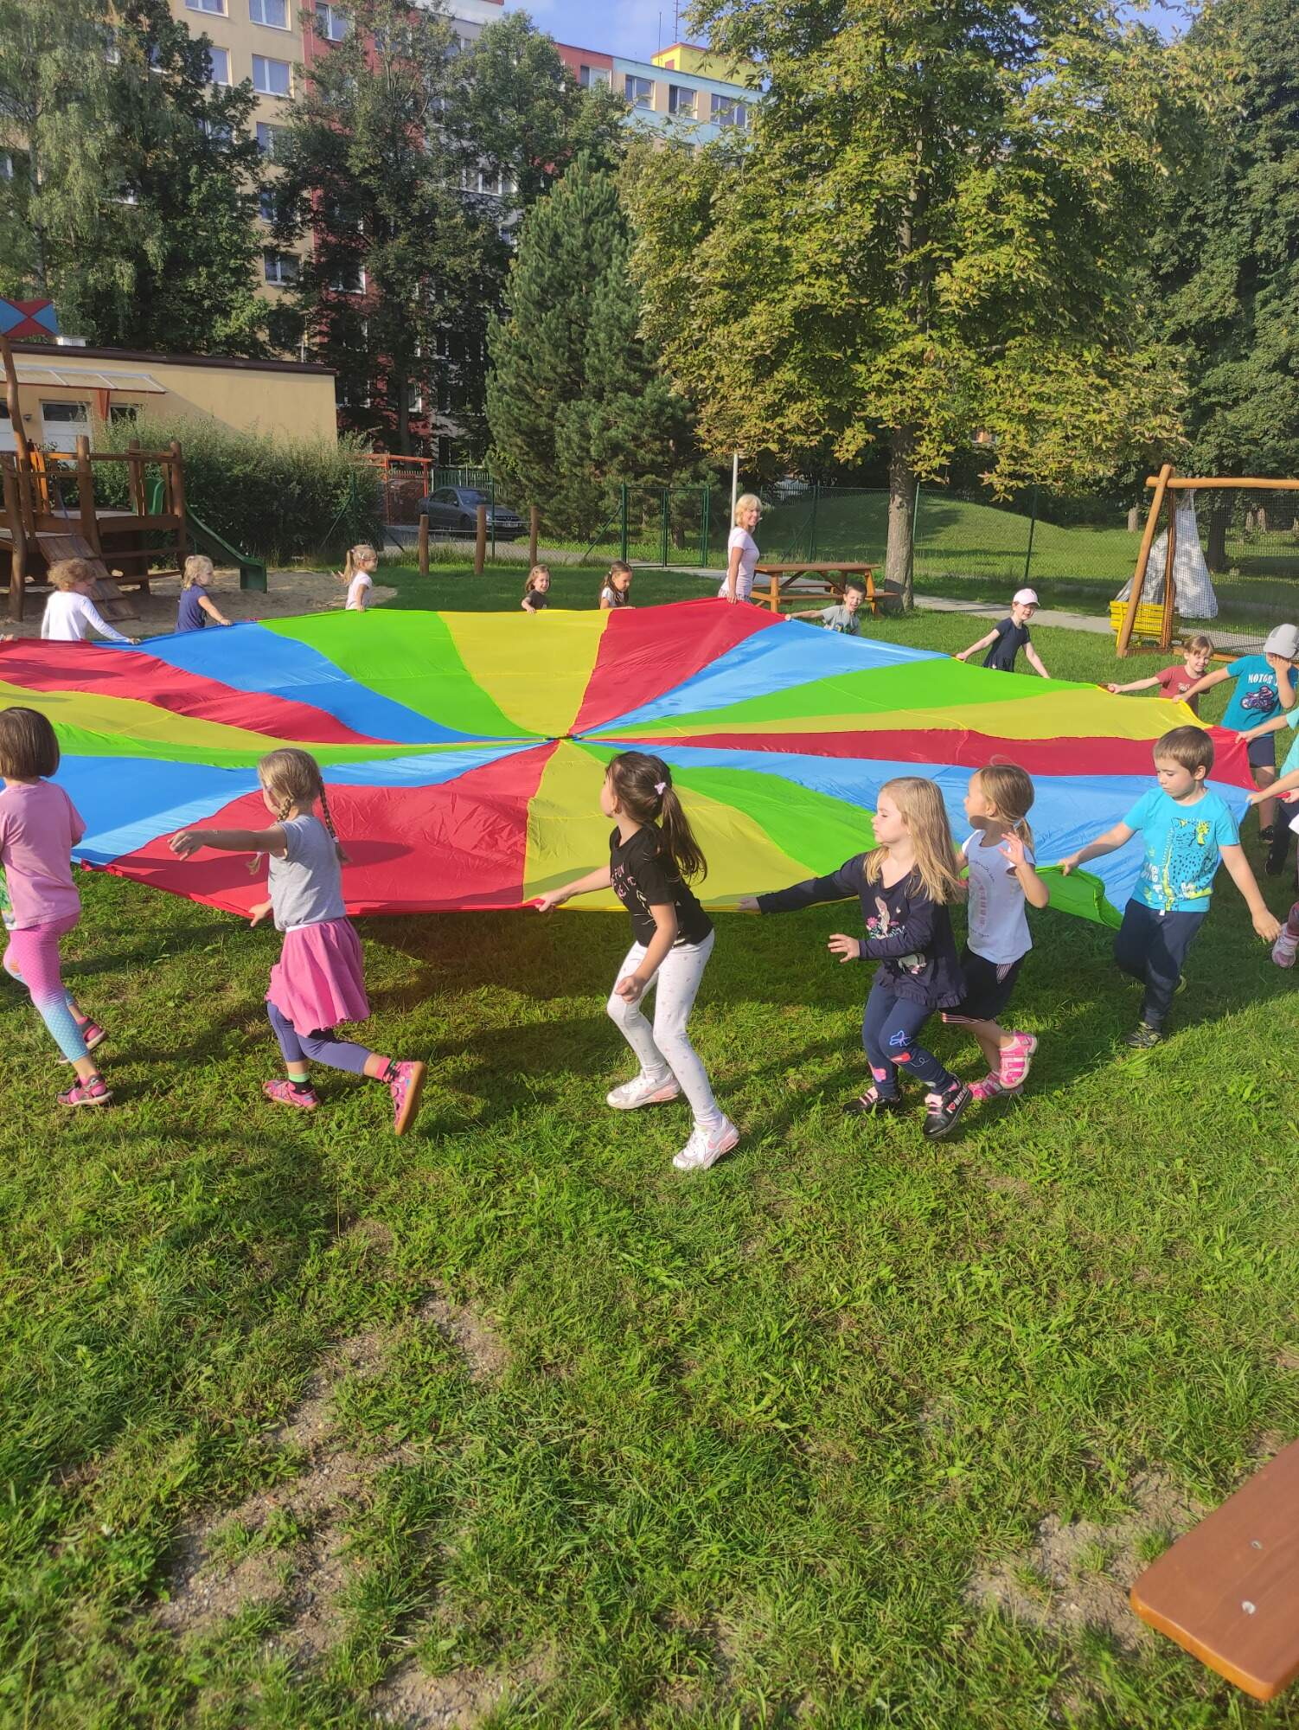
8c) Rozvoj předmatematické gramotnosti (příklady činností):
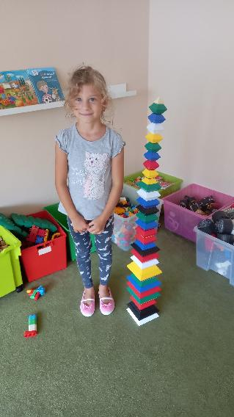
- orientace v číselné řadě
- prostorová orientace
- jednoduché sčítání a odčítání
- určování směru nahoru, dolu, vpravo, vlevo
- měřením, bludiště, labyrinty
- třídění do skupin podle daných vlastností
- dokončení započaté řady podle předlohy
- spojování teček podle předlohy
- práce s abstraktními pojmy
- míra a logika
- prvky Hejného metody
- konstruování podle plánu, návodu, skládání mozaiky podle předlohy
- poznávání a pojmenovávání geometrických tvarů, prostorových těles
- řazení předmětů podle velikosti, porovnávání předmětů odhadem i jednoduchým

8d) Rozvoj čtenářské gramotnosti, řeči a slovní zásoby (příklady činností):
příprava na čtení
- práce s textem, ověřovací otázky o porozumění textu, rekapitulace vlastními slovy, kontrola zapamatovaného děje
- prohlížení a práce s knihou, encyklopedií, atlasem, časopisem, novinami
- každodenní čtení k tématu, četba na pokračování dopoledne i před spaním
- knížky dětem na dosah, možnost přinést oblíbenou knížku z domova
- návštěva knihovny
- projekt „Knihovna ve školce pro děti i rodiče“ – rodiče mají možnost půjčit si dětskou knížku ze školky, příp. i odbornou literaturu ze školní učitelské knihovny

příprava na psaní
- cedulky se jmény, podepisování výkresů, hry s písmeny, skládání písmen
- rozvoj pravolevé orientace, fixace pohybu oka zprava doleva
- rozvoj zrakové a sluchové percepce (co nepatří do skupiny, co se liší)
- koordinace oka a ruky, křížové pohyby
- grafomotorická cvičení, uvolňovací cvičení, prostorová grafomotorika na IT (interaktivní tabule)
- správné držení tužky
- pomůcky pro děti ke správnému úchopu tužky, trojboký program výtvarných potřeb

mluvení a naslouchání
- dodržování komunikačních pravidel (neskáčeme do řeči, druhého vyslechneme, mluví, kdo má slovo)
- souvislý řečový projev dítěte

hry se slovy a rozvíjení slovní zásoby
- antonyma (protiklady)
- synonyma (slova stejného významu)
- homonyma (slova stejně znějící, ale s jiným významem)
- přídavná jména (vlastnosti lidí, věcí, pohádkových bytostí)
- slovesa (co děláme, pantomima apod.)
- citoslovce (zvuky zvířat apod.)
- opakování řady slov, např. hra: „Přijela tetička z Číny“
- co nepatří do skupiny
- slova nadřazená a podřazená (ovoce, nábytek, hračky)
- rozklad slov na slabiky
- analýza a syntéza slov (p.e.s.) = pes
- určování první a poslední hlásky ve slově
- určování ženského, mužského, středního rodu podstatných jmen pomocí kartiček TEN, TA, TO
- vytváření logických dvojic (les-houby)
- trojsložkové karty
- tvoření vět
- rýmování slov
- dokončení příběhu
- hádanky
- tvoření otázek (hra: „Kdo jsem“- pomocí otázek dojít k závěru)
- jazykolamy
- metafory (studený jako…, hořký jako…)

8e) Rozvoj dopravní gramotnosti (příklady činností):
- školní cyklojízda
- ukázka správně vybaveného kola a cyklisty
- námětová hra „Na dopravu“ s využitím pomůcek (dopravní značky, semafor, koloběžky, odrážedla)
- dopravní hřiště

8f) Rozvoj informační gramotnosti (příklady činností):
- najít a zpracovávat informaci a umět ji použít
- seznamování s počítačem a s interaktivní tabulí, využití výukových programů vhodných pro předškolní věk
- seznamování s internetem – přiměřeně pochopit jeho možnosti
- práce s encyklopedií
- knihy pro děti v dostupném dosahu
8g) Příprava na školu
Mateřská škola tvoří most pro přechod od nezávazného dětství k systematickému vzdělávání. Příprava dětí pro dobrý start v základní škole je naší prioritou. Kvalitním předškolním vzděláváním získají dobrý základ do budoucnosti. Školní zralost dětí má biologickou podstatu a závisí na procesu zrání CNS, v naší práci se zaměřujeme na školní připravenost.
- Klub předškoláků probíhá 1x týdně 40 minut, dopoledne. Děti jsou rozděleny do skupin v maximálním počtu 13ti dětí. Rozvíjíme školní připravenost dětí podle individuálních potřeb. Při práci používáme pracovní sešity, pracovní listy a výukové programy na interaktivní tabuli. Učitelky mají k dispozici dostatek odborné literatury, odborných pomůcek, didaktických obrázků atd. Tato příprava na školu je garantována všem předškolním dětem, během celého školního roku.
- Sledujeme nové trendy v předškolní pedagogice. Učitelky se průběžně vzdělávají na akreditovaných seminářích v různých oblastech předškolní výchovy. Učitelky předškolních tříd absolvovaly Stimulační program pro předškoláky – MAXÍK (vzdělávací instituce PRODYS), na jehož uceleném a systematickém základě s dětmi pracujeme. Velmi doporučujeme rodičům, aby se s programem blíže seznámili.
- Rozvoj školní připravenosti prolíná celým poskytovaným předškolním vzděláváním.
8h) Logopedická prevence

Protože úroveň komunikačních schopností dětí se stále zhoršuje, naší další prioritou je logopedická prevence. Ve škole již tradičně probíhá 2x ročně logopedická depistáž, při níž klinická logopedka komunikuje s rodiči a stanoví postupy a cvičení u dětí se zjištěnou vadou výslovnosti. Téměř polovina učitelek naší MŠ absolvovala v rámci Projektu EU „Šablony do škol“ Logopedický kurz v rozsahu 40 hodin, ukončený závěrečnou zkouškou. V rámci předškolního vzdělávání probíhají ve třídě logopedické chvilky, kde učitelka s dětmi individuálně procvičuje řečové schopnosti. Škola je vybavena logopedickými pomůckami, literaturou týkající se této problematiky a logopedickými výukovými programy na interaktivní tabuli.

8g) Ekologická výchova (příklady činností)
- Ve třídách třídíme odpad (papír, plast)
- Zapojujeme rodiče do projektu „Recyklohraní“ – sběr starých elektrospotřebičů, baterií
- ekologické programy střediska environmentální výchovy Lesy hl. m. Prahy
- práce na školních záhoncích, pěstování zeleniny, bylinek
- připravujeme informační cedule o stromech na zahradě školy
- hmyzí hotel na zahradě školy
8i) Polytechnická výchova (příklady činností)

- dostatek složitějších stavebnic vhodných pro nejstarší věkovou skupinu (Lego, Architecto, Electro, Pix-it, Vista, Morphun, Poly-M, Eqvilibrio, Wedgits, Clic, Kiditec, Polykarpova stavebnice)stavby podle návodů, postup práce, vzor a pomoc učitelky
- prostorové stavby z párátek a hrášků
- využití dětského ponku a ručního nářadí
- Polytechbus

8j) Výuka českého jazyka pro děti - cizince
Děti, které pocházejí z jiného jazykového a kulturního prostředí, potřebují podporu učitele mateřské školy při osvojování českého jazyka. Rodiče většinou sami neovládají češtinu, nemohou tedy své děti v poznávání českého jazyka podpořit. Je třeba věnovat zvýšenou pozornost tomu, aby děti s odlišným mateřským jazykem při přechodu na základní školu měly dostatečné jazykové a sociokulturní kompetence v českém jazyce.
V malé skupině se budeme intenzivně věnovat dětem s OMJ 2x týdně 30 minut. Kurikulum češtiny jako druhého jazyka pro předškolní vzdělávání stanovuje deset tematických okruhů pro jazykovou přípravu v mateřské škole:
- Seznamování
- Třída
- Mateřská škola
- Rodina
- Co rád dělám
- Čas
- Stravování
- Lidské tělo a oblečení
- Místo, kde žiju
- Příroda
Naší další prioritou je individuální přístup k dětem podle jejich možností, zájmů a potřeb

- individuální přístup je důležitý pro všechny děti

- věnujeme pozornost a individuální přístup také dětem nadaným, které výrazně vynikají

v některé z oblasti rozumové, pohybové, manuální, umělecké či sociální.

Snažíme se podporovat jejich rozvoj.

9. Denní program třídy:
Třída Lišky je v provozu od 7.00 hod.
- ranní hry
- ranní kruh (společné přivítání, program dne, zážitky dětí apod.)
- cvičení
- svačina
- četba
- řízená činnost
- pobyt venku
- oběd
- odpočinek, klidové činnosti
- svačina
- odpolední zájmové činnosti, kroužky

Tento program není závazný, může se přizpůsobovat aktuálním změnám a aktivitám

10. Spolupráce s rodiči:
- spoludodržování třídních pravidel
- recyklohraní – sběr baterií a elektroodpadu
- konzultace, informování rodičů dle aktuálních potřeb, konzultační hodiny obvykle před zápisem do ZŠ (leden – únor)
- beseda před zápisem s učiteli ZŠ Jílovská a Filozofská

Rodiče se dozví informace o dění ve třídě :
- na nástěnkách v šatně
- na třídních schůzkách /v září/
- na konzultačních hodinách
- komunikace na WatsApp skupině
- mailová komunikace (lisky@msnemcicka.cz)
- na www.msnemcicka.cz
- na tel. 770684124, 241493022

11. Spolupráce s poradenskými zařízeními a dalšími subjekty
- s pedagogicko-psychologickou poradnou (poradna rodičům s výchovnými problémy dětí, screening školní zralosti...)
- s klinickou logopedkou - logopedická depistáž 2x ročně
- s oční lékařkou - oční vyšetření
- se ZŠ Jílovská - tělocvična, návštěva školy před zápisem, pomoc při organizaci Dětského dne
- se ZŠ Filozofská – tělocvična, návštěva školy před zápisem

12. Portfolium a evaluace
Učitelky přistupují k dítěti individuálně - poznávají konkrétní možnosti a potřeby každého dítěte prostřednictvím diagnostiky, pozorují jeho silné a slabé stránky a podle toho svou práci přizpůsobují. Náš pedagogický tým vypracoval novou, systematičtější a podrobnější diagnostiku, která je odlišná pro každou věkovou skupinu. Pokroky dítěte pak hodnotíme jako individuální pokroky v jeho rozvoji, v jeho možnostech, ne ve vztahu k normě a zaznamenáváme zpravidla 2x ročně.
Každé dítě bude mít své portfolio, které bude obsahovat fotografie, diagnostickou kresbu postavy a pracovní listy vypovídající o jeho vývoji v předškolním věku. Portfolio „putuje“ s dítětem ve všech ročnících MŠ.
Kromě tohoto portfolia budou mít rodiče kdykoliv k nahlédnutí složku všech výtvarných prací dětí a pracovní sešity.

13. Očekávané výstupy:

Pro tuto věkovou skupinu předpokládáme procvičení a rozšíření základů všech klíčových kompetencí

13.1. Kompetence k učení
- soustředit se, všímat si souvislostí, uplatňovat zkušenosti
- užívat jednoduché pojmy, znaky, symboly
- mít elementární poznatky o světě
- dokončit započatou práci
- postupovat podle daných pokynů
- užívat logické postupy, číselné pojmy

13.2. Kompetence k řešení problémů
- umět přijímat a vyrovnat se se změnami
- nést odpovědnost za své rozhodnutí
- samostatně řešit problémy, na které stačí
- mít vlastní názor, nápady
- domluvit se ve skupině

13.3. Kompetence komunikativní
- bez zábran komunikovat s vrstevníky a známými dospělými
- samostatně vyjadřovat své myšlenky, prožitky
- domlouvat se gesty
- dodržovat komunikační pravidla „neskákat“ druhým do řeči, hlásit se
- mít slovní zásobu přiměřenou věku, vyjadřovat se ve větách
- umět reprodukovat říkadla, básničky
- využívat informativní a komunikační prostředky (telefon, knihy, PC)

13.4. Kompetence sociální a personální
- odloučit se od rodičů
- rozpoznat nevhodné chování
- domlouvat se a spolupracovat ve skupině, prosadit se, ale i se podřídit
- projevit citlivost k druhým, pomoci slabším
- osvojovat si základní společenské návyky

13.5. Kompetence činnostní a občanské
- mít smysl pro povinnost
- vážit si práce druhých
- vydržet přiměřeně dlouho u činnosti, organizovat hru
- dodržovat dohodnutá pravidla
- odhadovat rizika svých nápadů
- dbát na zdraví a bezpečnost

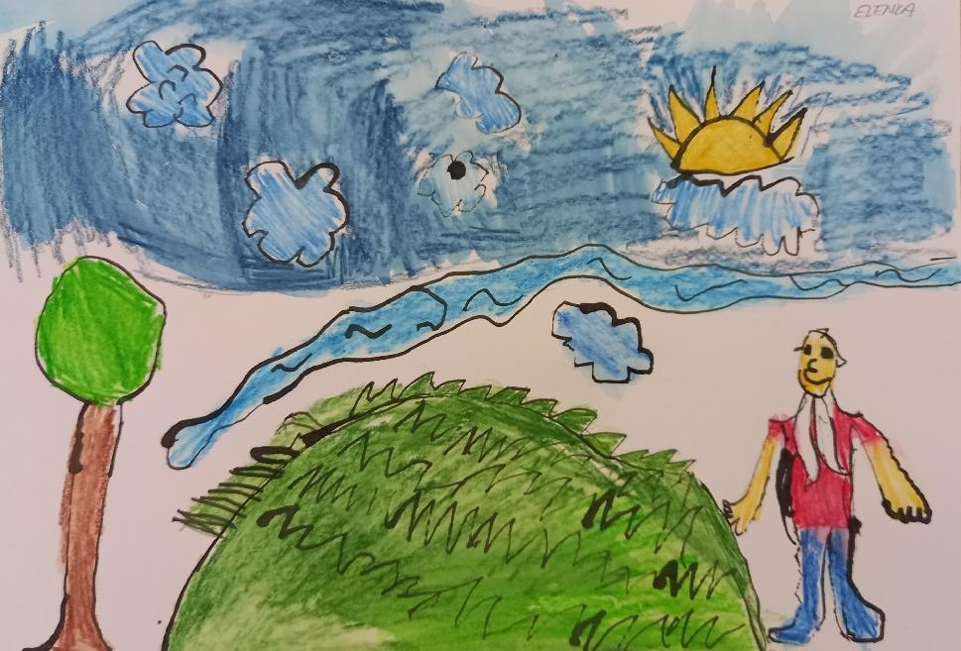

ZÁŘÍ

POVĚST O PRAOTCI ČECHOVI
POVĚST O KROKOVI A JEHO DCERÁCH

Další témata:
- Vítejte v Liškách
- Sklizeň na poli a na zahradě

- seznámení se s pověstí o praotci Čechovi a o Krokovi a jeho dcerách formou interaktivního čtení, vyprávění, dramatizace nebo poslech
- výtvarné ztvárnění pověsti – artefiletika
- seznámení se s pojmem pověst, legenda
- seznámení se s mapou ČR, českou vlajkou a českými státními symboly
- Kde domov můj? Práce s pojmem „domov“(můj domov, kdo bydlí u nás doma, znám svoji adresu, česká státní hymna- poslech)
- Typ na rodinný výlet na horu Říp
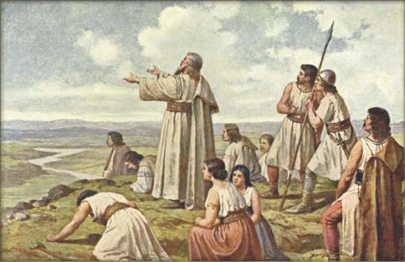
- seznámení s některými léčivými bylinkami, smyslové vnímání

Cíl:
- Rozvíjet sounáležitost se skupinou vrstevníků
- Rozvíjet pozitivní city dítěte ve vztahu k sobě i k druhému
- Soustředit se a udržet pozornost
- Přizpůsobovat se změnám a okolnostem
- Umět samostatně vyslovit svůj názor, pocit, myšlenku
- Seznamovat se s postavami českých dějin, poznávat svoji zemi a symboly české státnosti
- Získávat povědomí o časech minulých
- Zvládnout souvislý řečový projev, formulovat otázky, vést rozhovor
- Rozvíjet schopnost kooperace při práci ve skupinách
ŘÍJEN

POVĚST O LIBUŠI A PŘEMYSLOVI
POVĚST O HORYMÍROVI
POVĚST O BIVOJOVI

Další témata:
- Dýňohraní
- Podzimní krajina
  - seznámení se s pověstmi formou interaktivního čtení, vyprávění, dramatizace nebo poslechu
  - výtvarné ztvárnění pověsti – artefiletika
  - výlet na Vyšehrad
  - Muzeum hudby – vzdělávací program Staré pověsti české
  - opakování pověstí s Albi tužkou

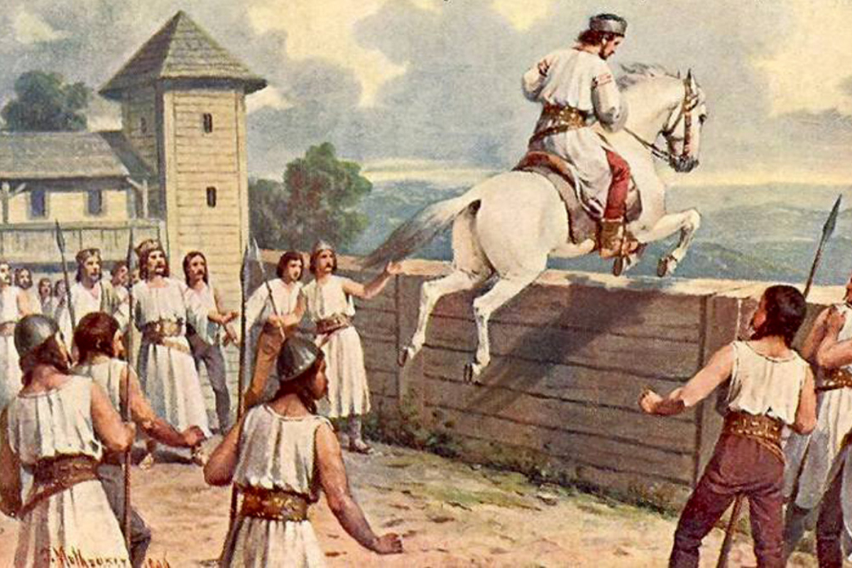

Cíl:
- Vnímat a pozorovat změny v podzimní přírodě
- Rozvíjet a kultivovat smyslové vnímání
- Osvojit si praktické dovednosti při práci, správné postupy a návyky
- Získávat povědomí o časech minulých
- Rozvíjet schopnost kooperace při práci ve skupinách
- Vytvářet povědomí o mezilidských a morálních hodnotách
- Seznamovat děti s tradicemi dávnými i současnými, s lidovou tvořivostí, s uměním
- Poznávat a vážit si přírody ve všech jejích formách, všímat si změn v přírodě
- Vytváření zdravých životních návyků a postojů jako základů zdravého životního stylu
LISTOPAD
POVĚST O KARLOVĚ MOSTĚ
POVĚST O BRUNCVÍKOVI

Další témata:
- Naše řeka Vltava
- Karel IV.
  - Seznámení se s pověstmi formou interaktivního čtení, vyprávění, dramatizace, nebo poslechu
  - Práce s mapou, cesta Vltavy
  - Seznámení se s koloběhem vody
  - Pokusy s vodou
  - Stavba mostu, polytechnické činnosti (nákres – projekt mostu, materiál, stavba)
  - Muzeum Bedřicha Smetany – workshop Posloucháme a kreslíme Vltavu
  - Výlet na Karlův most
  - Nejvýznamnější pražské stavby a památky
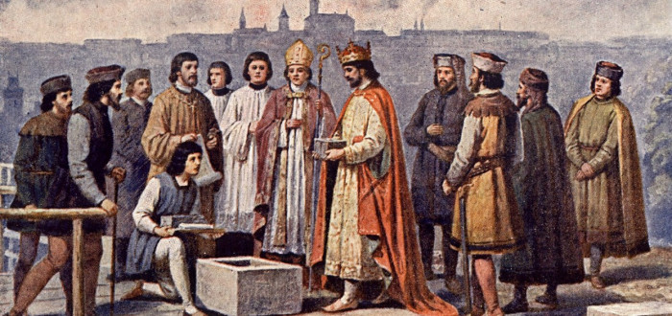
Cíl:

- Orientovat se bezpečně ve známém prostředí
- Rozvíjet řečové schopnosti a jazykové dovednosti receptivní, rozvíjet interaktivní a komunikativní dovednosti, dále rozvíjet slovní zásobu
- Posílit prosociální chování ve vztahu k druhému (v rodině, v MŠ, v dětské skupině)
- Mít povědomí o významu životního prostředí pro člověka
- Rozvíjet kulturně estetické dovednosti dětí
- Posílit přirozené poznávací city (zvídavost, zájem, radost z objevování).
- Získávat povědomí o časech minulých z vyprávěných pověstí
- Uvědomovat si možné nebezpečí, se kterým se může ve svém okolí setkat
- Rozvoj a kultivace mravního a estetického vnímání, cítění a prožívání
PROSINEC

LEGENDA O SV. BARBORCE
LEGENDA O SV. MIKULÁŠI
LEGENDA O SV. LUCII

  - seznámení s advetními zvyky a tradicemi
  - návštěva adventní Prahy a výstavy betlémů
  - seznámení s vánočními legendami a příběhy
  - dramatizace vánočního příběhu
  - rytmizace a melodizace říkadel, instrumentální doprovod k písním, hra na tělo, pohybové vyjádření hudby
  - VÁNOČN KONCERT – Kouzelná Rybovka Matěje Formana – Obecní dům
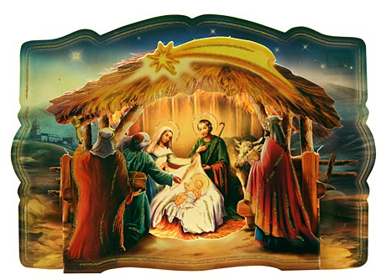

Cíl:

- Vnímat pocit sounáležitosti v rodině i ve školce, vnímat sváteční vánoční atmosféru
- Seznamovat děti s tradicemi dávnými i současnými, s lidovou tvořivostí, s uměním
- Rozvíjet kulturně estetické dovednosti dětí
- Sladit pohyb se zpěvem
- Udržet jednoduchý rytmus
- Kooperace ve dvojicích, ve skupinách
- Rozvíjet úctu k tradicím a hodnotám
- Rozvíjet kultivovaný projev

LEDEN
POVĚST O STAROMĚSTSKÉM ORLOJI
LEGENDA O TŘECH SESTRÁCH

Další témata:
- Lidské tělo

  - Čas - jak a čím lidé měří čas? (Kalendáře, druhy hodin)
  - časová posloupnost- práce s kartami příběhů
  - seznámení s denním režimem, co dělám ráno, odpoledne, večer atd.
  - roční období a dny v týdnu
  - výlet na Staroměstské náměstí, prohlídka Staroměstské radnice a orloje
  - vzdělávací pořad o zdravé výživě

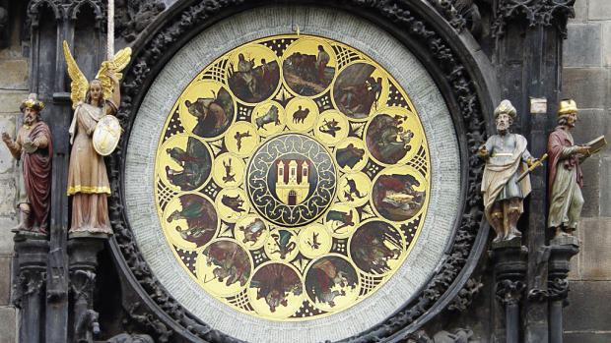
Cíl:

- Rozvíjet psychickou a fyzickou zdatnost
- Rozvíjet tvořivost (tvořivé myšlení, řešení problémů)
- Rozlišovat a umět užívat prostorové pojmy, elementární časové pojmy, orientovat se v prostoru i v rovině, částečně se orientovat v čase
- Rozvíjet schopnost kooperace při práci ve skupinách
- Podporovat správnou výslovnost-logopedické hrátky
- Dále rozvíjet základní pohybové dovednosti v nerovném terénu
- Osvojit si správný (špetkový) úchop tužky, rozvoj jemné motoriky
- Pojmenovat části těla a některé orgány

ÚNOR

PRAŽSKÁ DOMOVNÍ ZNAMENÍ
Další témata:

- Masopustní veselí
- Povolání
  - vlastní tvorba svého domovního znamení
  - účel domovních znamení a jejich historie
  - čtení příběhů a legend o domovních znameních
  - vycházka do Nerudovy ulice
  - krabičkové město
  - focení zajímavých budov
  - povolání v souvislosti s pražskými domovními znameními

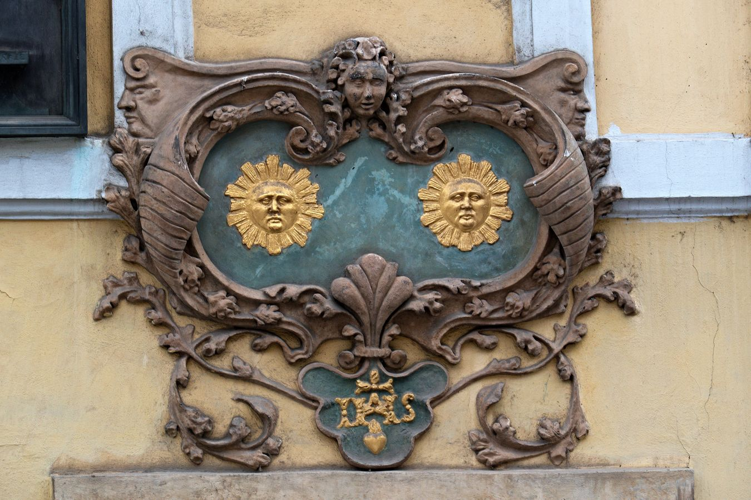
Cíl:

- Vytvářet vztah k místu a prostředí, ve kterém dítě žije
- Rozvíjet paměť a pozornost
- Rozvoj kooperativních dovedností
- Vytvářet povědomí o mezilidských a morálních hodnotách.
- Dále rozvíjet slovní zásobu
- Osvojit si dovednosti, které předcházejí čtení a psaní
- Rozvíjet kulturně estetické dovednosti dětí
- Seznamovat děti s tradicemi dávnými i současnými, s lidovou tvořivostí, s uměním
- Rozvoj a užívání všec smyslů
- Rozvoj tvořivosti
- Vytváření základů pro práci s informacemi

BŘEZEN
LEGENDA O GOLEMOVI
O NEJSTARŠÍ PRAŽSKÉ SYNAGOZE
Témata:

- Kniha je náš kamarád
- Veselé Velikonoce
  - Interaktivní čtení
  - Modelování Golema z keramické hlíny
  - Co by měl umět umělý člověk? Jaký by měl být? S čím by mohl pomáhat?
  - Vycházka na Josefov (Židovské město) ke Staronové synagoze
  - Workshop GOLEM v muzeu Kampa
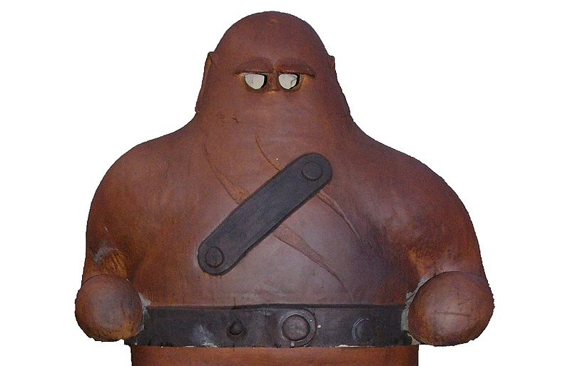

Cíl:
- Osvojit si dovednosti, které předcházejí čtení a psaní
- Rozvíjet, zpřesňovat a kultivovat smyslové vnímání, paměť, pozornost, představivost
- Vytvářet vztah k místu a prostředí, ve kterém dítě žije
- Sladit pohyb se zpěvem
- Sluchově rozlišovat začáteční a koncové slabikya hlásky ve slovech
- Umět samostatně vyslovit svůj názor, pocit, myšlenku
- Seznamovat se s životem lidí a zvířat na celém světě
- Seznamovat děti s tradicemi dávnými i současnými, s lidovou tvořivostí, s uměním
- Poznávat a vážit si přírody ve všech jejích formách, všímat si změn v přírodě

DUBEN

POVĚST O DALIBOROVI Z KOZOJED
O ZÁMKU VE ZLATÉ ULIČCE
O ZVONECH SVATOVÍTSKÉHO CHRÁMU

Témata:
- Pražský hrad
- Velikonoce

  - Komentovaná vycházka na Pražský hrad
  - Zlatá ulička – výtvarné zpracování
  - Prostorové stavby z různých stavebnic – Pražský hrad
  - Základní znaky gotické architektury

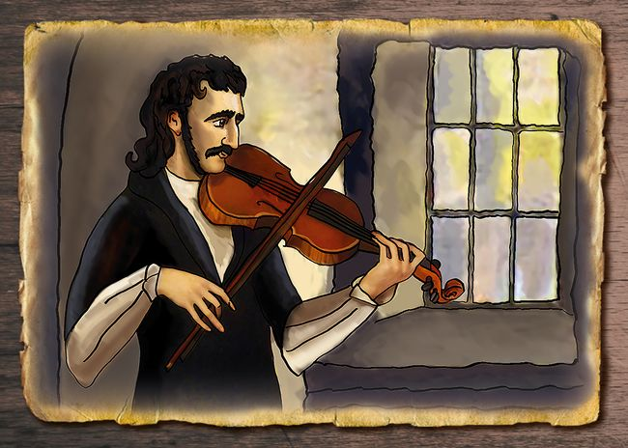
Cíl:
- Rozvíjet schopnost kooperace při práci ve skupinách
- Rozlišovat a umět užívat prostorové pojmy
- Získávat povědomí o časech minulých
- Rozvíjet polytechnické dovednosti
- Učit se uzavírat kompromisy a řešit konflikt dohodou
- Vytvářet povědomí o mezilidských a morálních hodnotách.
- Získávat povědomí o společenském, kulturním i technickém prostředí
- Vážit si věcí a práce ostatních
- Mít povědomí o významu životního prostředí pro člověka, uvědomovat si, že svým chováním ovlivňuji vlastní zdraví i životní prostředí
- Seznamovat se s možnostmi pomoci při ochraně přírody
KVĚTEN

POVĚST O BLANIČTÍCH RYTÍŘÍCH
LEGENDA O HLADOVÉ ZDI
Další témata:
- Maminky mají svátek

  - Výlet na Blaník
  - Vycházka na Petřín
  - Hledání pokladu blanických rytířů podle mapy
  - Základní orientace v mapě, vysvětlivky, značky
  - Výroba mapy
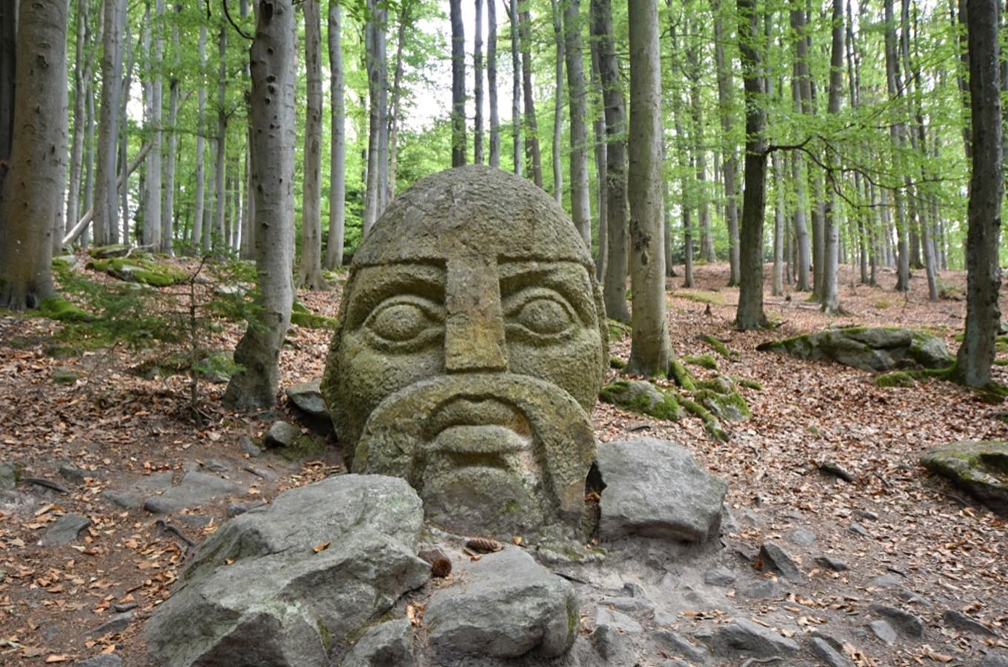

Cíl:
- Rozvíjet řečové schopnosti a jazykové dovednosti receptivní, rozvíjet interaktivní a komunikativní dovednosti
- Posílit zvídavost a kooperaci dětí
- Rozvíjet, zpřesňovat a kultivovat smyslové vnímání, paměť, pozornost, představivost
- Posílit přirozené poznávací city (zvídavost, zájem, radost z objevování)
- Rozvíjet kulturně estetické dovednosti dětí

ČERVEN

OPAKOVÁNÍ POVĚSTÍ

Další témata:
- Děti z celého světa slaví svátek
- Ahoj školko

  - Koláž z fotek z celého školního roku
  - Pověsti a legendy – opakování
  - Předškolákův kvíz – „Kde domov můj“ – zábavná hra pro děti i rodiče

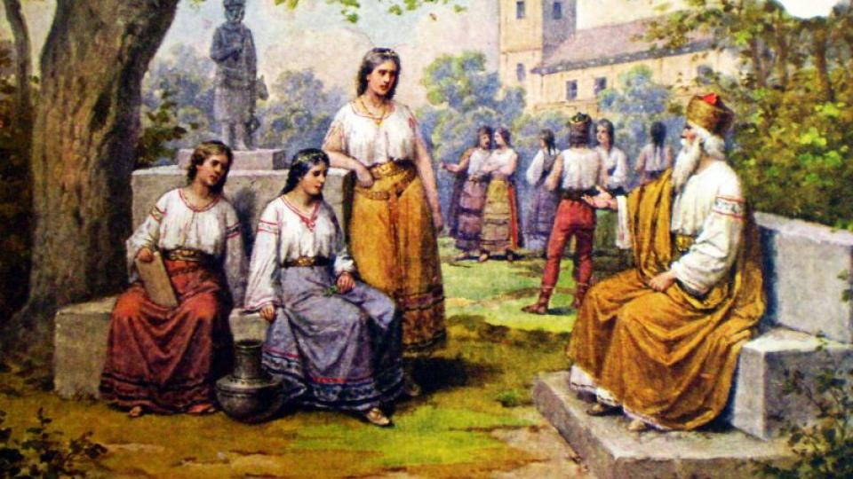

Cíl:

- Rozvíjet schopnost vážit si života ve všech jeho formách.
- Dále rozvíjet základní pohybové dovednosti
- Rozvíjet kulturně estetické dovednosti dětí
- Posílit přirozené poznávací city (zvídavost, zájem, radost z objevování).
- Mít poznatky o své zemi
- Vést děti k porozumění, že změny jsou samozřejmé a přirozené
- Učit se toleranci a ohleduplnosti k druhým
- Vést děti k hezkému vztahu ke kamarádům
- Získávat povědomí o časech minulých

